Министерство образования и науки Российской Федерации
Федеральное государственное бюджетное образовательное учреждение высшего профессионального образования
Московский государственный технический университет им. Н.Э. Баумана

Факультет «Информатика и системы управления»
Кафедра «Автоматизированные системы обработки информации и управления»



Тоноян С.А.

Курс «Супер ЭВМ»
Лабораторная работа № 1
« Создание контейнера наборов данных «Data Set» в среде z/OS »
Методическое указание
по выполнению лабораторной работы
Москва - 2012 год
Содержание

1. Вход в операционную систему z/OS 4
2. Создание наборов данных (Data Set) 8
3. Выход из операционной системы z/OS (z/OS Logoff) 15
4. Контрольные вопросы 18
5. Литература 18

Цель лабораторной работы
получение практических навыков подключения к виртуальной среде z/OS «Супер ЭВМ zSeries» с помощью эмулятора TN3270;
ознакомление с подсистемой разделения времени TSO/E
освоение интерфейса ISPF- для создания контейнера набора данных;

Вход в операционную систему z/OS
Запустите эмулятор терминала, указав номер порта 9023 и адрес сервера 195.19.33.144 (Рис.1).
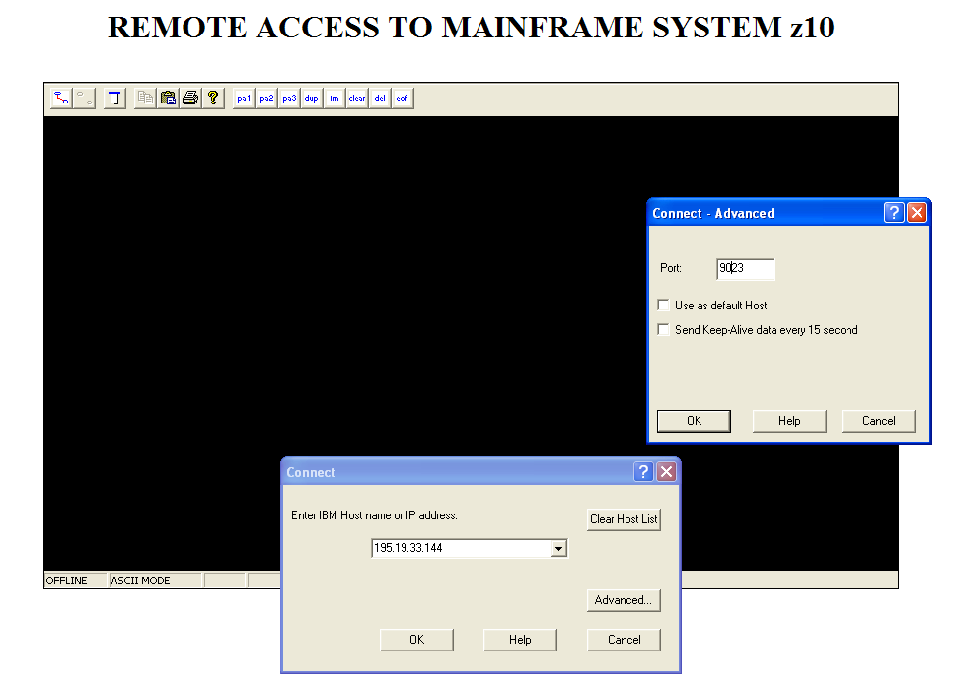
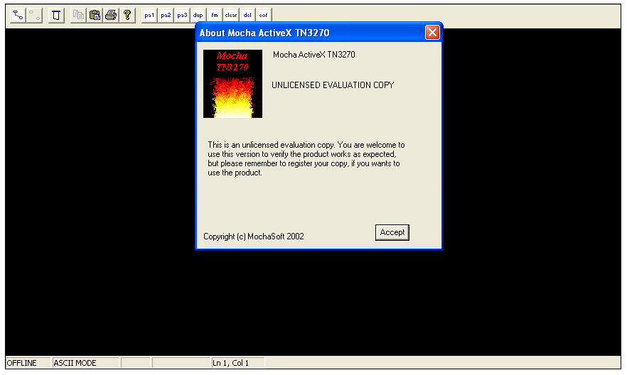
Рис.1. Параметры доступа клиента к серверу z/OS

При удачном соединении на экране появится окно приветствия операционной системы z/OS (Рис.2).

DDDDDDDD EEEEEEEE MMMM MMMMM OOOOOOO
DD DD EE MM MM MM MM OO OO
DD DD EE MM M M MM OO OO PPPPP KK KK GGGGGG
DD DD EEEEEEEE MM MMM MM OO OO PP PP KK KK GG
DD DD EE MM M MM OO OO PPPPPP KKK GG GGGG
DD DD EE MM MM OO OO PP KK KK GG GG
DDDDDDDD EEEEEEEE MM MM OOOOOOO PP KK KK GGGGGG

WELCOME TO IBM
DEMOPKG

YOUR IP ADDRESS : 217.28.208.218
YOUR TELNET PORT : 16214
---------------------------------------------------------
| APPLICATIONS AVAILABLE |
|-------------------------------------------------------|
| TSO | IMSB | CICSA | CICSB |
| IMSA | NETVIEW | AOF | MFN |
| IBMSM | OMVIEW | | |
---------------------------------------------------------

SELECTION ==>

Рис.2 Окно приветствия системы z/OS
Нижняя строка экрана – командная строка. Вызовите подсистему TSO/E (Time Sharing Option/Extensions), набрав текст «TSO» и нажмите Enter (если вы используете нестандартный эмулятор терминала - здесь и далее вместо Enter используйте правый CTRL). Клавиатура терминала 3270 не полностью совместима с клавиатурой персонального компьютера. Многие эмуляторы 3270 позволяют переопределять позиции клавиш, особенно клавиши Enter.
Подсистема разделения времени TSO/E реализует одновременную поддержку множества независимых параллельных пользовательских сеансов. Пользовательский интерфейс TSO/E реализован по типу "командной строки". Подсистема ISPF (Interactive System Productivity Facility) – это пользовательский интерфейс, использующийся для упрощения общения с ОС. В нем используются традиционные средства пользовательского интерфейса: окна (панели), меню, всплывающие окна, списки, поля ввода и т.п.
Стандартная реализация ISPF ориентирована на текстовый режим работы терминала, однако существует режим поддержки графического пользовательского интерфейса в стиле Windows. ISPF включает не только средства реализации, но и средства разработки диалогового интерфейса с различными приложениями z/OS.
После набора «TSO» необходимо ввести Ваш ID и пароль (см. Рис. 3).
IKJ56700A ENTER USERID -
Рис. 3 Запрос UserID
После ввода UserID перед Вами появится приветственный экран TSO/E (см. Рис. 4).

------------------------------- TSO/E LOGON -----------------------------------

Enter LOGON parameters below: RACF LOGON parameters:

Userid ===> GS0050

Password ===> New Password ===>

Procedure ===> SYSUSER Group Ident ===>
Acct Nmbr ===> ACCT#

Size ===> 32769
Perform ===>
Command ===>

Enter an 'S' before each option desired below:
-Nomail -Nonotice -Reconnect -OIDcard

PF1/PF13 ==> Help PF3/PF15 ==> Logoff PA1 ==> Attention PA2 ==> Reshow
You may request specific help information by entering a '?' in any entry field

Рис. 4 Экран входа в операционную систему TSO/E
Введите пароль Password и нажмите еще раз Enter, и вы попадете в приветственный экран системы TSO (см. Рис. 5).

ICH70001I GS0047 LAST ACCESS AT 15:14:05 ON FRIDAY, DECEMBER 2, 2011
IKJ56455I GS0047 LOGON IN PROGRESS AT 15:46:41 ON DECEMBER 2, 2011
IKJ56951I NO BROADCAST MESSAGES

LOGON PROC IS SYSUSER
ALLOCATING ISPF AND BASE DATASETS . . . . . .
**************************************************************
* Welcome to IBM *
* Dallas Demonstration Center *
* DEMOpkg System *
* z/OS 01.09.00 HBB7740 *
* *
* ---------------------------------------------------------- *
* IBM internal systems must only be used for conducting *
* IBM business or for purposes authorized by IBM Management. *
* Use is subject to audit at any time by IBM management. *
* ---------------------------------------------------------- *
* *
**************************************************************
INMR003I You have no messages or data sets to receive.
***
Рис. 5 Внешний вид экрана TSO
Символ “***” информирует о том, что система готова вывести следующее сообщение. Каждый раз, когда Вы видите на экране символ “***”, Вы можете не торопиться и прочитать сообщения системы, по нажатию клавиши Enter система выдаст продолжение информационного текста.
Нажмите еще раз Enter, и вы попадете в окно интерфейса ISPF (см. Рис. 6).
Подсистема ISPF построена как иерархическое меню, позволяющее вызывать различные функции TSO, вводя команды в командной строке. Операционная система z/OS управляет многими подсистемами. Иерархическая взаимосвязь подсистем и функций, которые вы будете осваивать, показана на рисунке 7. Для того, чтобы перейти к выбранному пункту меню, введите его номер в командной строке. Если вам нужно перейти сразу на несколько уровней меню вниз, вы можете ввести номера пунктов, разделенные точкой. Так, введя «3.2» в главном меню ISPF (Рис. 6), вы попадете в утилиту Data Set из меню Utilites. Чтобы вернуться назад из подменю или утилиты, нажмите F3.

Menu Utilities Compilers Options Status Help
------------------------------------------------------------------------------
ISPF Primary Option Menu

0 Settings Terminal and user parameters User ID . : GS0050
1 View Display source data or listings Time. . . : 11:37
2 Edit Create or change source data Terminal. : 3278
3 Utilities Perform utility functions Screen. . : 1
4 Foreground Interactive language processing Language. : ENGLISH
5 Batch Submit job for language processing Appl ID . : ISR
6 Command Enter TSO or Workstation commands TSO logon : SYSUSER
7 Dialog Test Perform dialog testing TSO prefix: GS0050
P IBM Products IBM program development products System ID : TESTMVS
10 SCLM SW Configuration Library Manager MVS acct. : ACCT#
11 Workplace ISPF Object/Action Workplace Release . : ISPF 5.9
12 z/OS System z/OS system programmer applications
13 z/OS User z/OS user applications

Enter X to Terminate using log/list defaults

.----------------------------------------------.
| Licensed Materials - Property of IBM |
| 5694-A01 Copyright IBM Corp. 1980, 2007. |
| All rights reserved. |
| US Government Users Restricted Rights - |
| Use, duplication or disclosure restricted |
| by GSA ADP Schedule Contract with IBM Corp. |
'----------------------------------------------'
Option ===>
F1=Help F2=Split F3=Exit F7=Backward F8=Forward F9=Swap
F10=Actions F12=Cancel
Рис. 6 Окно интерфейса ISPF

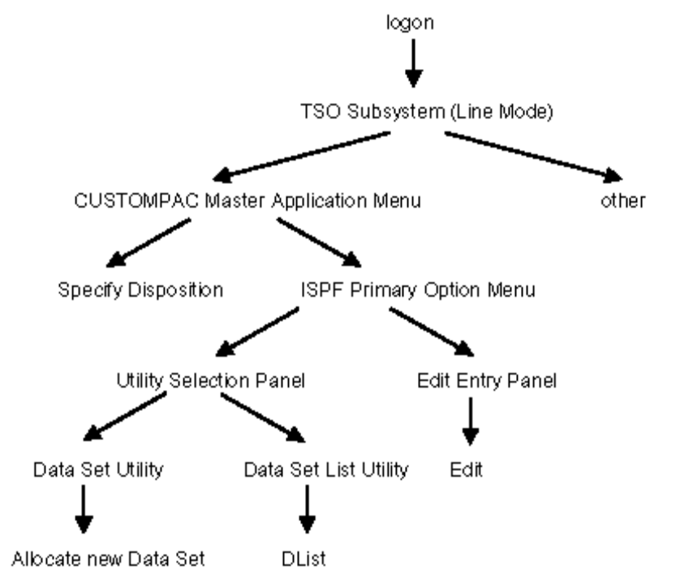
Рис. 7 Иерархическая структура подсистем и функций ISPF

Создание наборов данных (Data Set)
Для начала нужно создать набор данных.
Набор данных (data set) – именованная совокупность связанных элементов данных, размещаемых во внешней памяти или иных устройствах. Операционная система z/OS поддерживает работу с наборами данных различной логической организации: последовательными, прямого доступа, библиотечными (PDS и PDSE) и некоторыми другими.
Для создания набора данных из основного окна интерфейса ISPF (Рис. 6) необходимо войти в пункт меню Utility Selection Panel, нажав «3» в командной строке (Рис. 8).
Для того чтобы создавать, редактировать и запускать на выполнение программы, нужо создать три набора данных (Data Set):
1. для хранения текстовых файлов – исходных кодов, текстов программ и др.;
2. для хранения JCL-скриптов (аналог UNIX make file), которые инструктируют z/OS о компилировании и связях исходных кодов;
3. для хранения исполняемых файлов (машинных кодов).
Проиллюстрируем процесс создания набора данных на примере создания файла исходных кодов.
Вводим «2» – появится окно «Data Set Utility» (Рис.9).

Menu Help
------------------------------------------------------------------------------
Utility Selection Panel

1 Library Compress or print data set. Print index listing. Print,
rename, delete, browse, edit or view members
2 Data Set Allocate, rename, delete, catalog, uncatalog, or display
information of an entire data set
3 Move/Copy Move, or copy members or data sets
4 Dslist Print or display (to process) list of data set names.
Print or display VTOC information
5 Reset Reset statistics for members of ISPF library
6 Hardcopy Initiate hardcopy output
7 Transfer Download ISPF Client/Server or Transfer data set
8 Outlist Display, delete, or print held job output
9 Commands Create/change an application command table
11 Format Format definition for formatted data Edit/Browse
12 SuperC Compare data sets (Standard Dialog)
13 SuperCE Compare data sets Extended (Extended Dialog)
14 Search-For Search data sets for strings of data (Standard Dialog)
15 Search-ForE Search data sets for strings of data Extended (Extended Dialog)
16 Tables ISPF Table Utility
17 Udlist Print or display (to process) z/OS UNIX directory list

Option ===>
F1=Help F2=Split F3=Exit F7=Backward F8=Forward F9=Swap
F10=Actions F12=Cancel

Рис. 8 Окно панели Utility Selection Panel

Menu RefList Utilities Help
------------------------------------------------------------------------------
Data Set Utility

A Allocate new data set C Catalog data set
R Rename entire data set U Uncatalog data set
D Delete entire data set S Short data set information
blank Data set information V VSAM Utilities

ISPF Library:
Project . . GS0050 Enter "/" to select option
Group . . . TEST / Confirm Data Set Delete
Type . . . . C

Other Partitioned, Sequential or VSAM Data Set:
Name . . . . . . .
Volume Serial . . . (If not cataloged, required for option "C")

Data Set Password . . (If password protected)

Option ===>
F1=Help F2=Split F3=Exit F7=Backward F8=Forward F9=Swap
F10=Actions F12=Cancel

Рис.9 Окно Data Set Utility
Для начала создадим наш набор данных с именем в формате xxx.yyy.zzz.
PROJECT xxx (Ваш UserID)
GROUP IU5zzz(ФИО-не блее 5 символов)
TYPE C
В этом материале для создания файлов используется пользовательский UserID GS0050. При выполнении работы вместо него вы должны использовать ваш собственный UserID, выданный Вам преподавателем.
В командной строке «Option===>» введите «A» и нажмите Enter. В результате откроется следующее окно подсистемы распределения пространства New Data Set Allocation (Рис. 10).

Menu RefList Utilities Help
------------------------------------------------------------------------------
Allocate New Data Set
More: +
Data Set Name . . . : GS0050.TEST.C

Management class . . . (Blank for default management class)
Storage class . . . . (Blank for default storage class)
Volume serial . . . . DMTCAT (Blank for system default volume) **
Device type . . . . . (Generic unit or device address) **
Data class . . . . . . (Blank for default data class)
Space units . . . . . MEGABYTE (BLKS, TRKS, CYLS, KB, MB, BYTES
or RECORDS)
Average record unit (M, K, or U)
Primary quantity . . 2 (In above units)
Secondary quantity (In above units)
Directory blocks . . 5 (Zero for sequential data set) *
Record format . . . . FB
Record length . . . . 80
Block size . . . . . 11440
Data set name type PDS (LIBRARY, HFS, PDS, LARGE, BASIC, *
EXTREQ, EXTPREF or blank)
Expiration date . . . (YY/MM/DD, YYYY/MM/DD
Enter "/" to select option YY.DDD, YYYY.DDD in Julian form
Allocate Multiple Volumes DDDD for retention period in days
or blank)

( * Specifying LIBRARY may override zero directory block)

Command ===>
F1=Help F2=Split F3=Exit F7=Backward F8=Forward F9=Swap
F10=Actions F12=Cancel

Рис. 10 Окно определения нового набора данных c введенными параметрами
Мы хотим создать набор данных, в который будут помещены данные, используя редактор. Мы выбрали имя набора данных «xxx.TEST.С» и ввели его в три поля, как показано на рисунке 10.
Примечание: Бывают случаи, когда TSO и ISPF требуют, чтобы параметры были введены заглавными буквами. Поэтому желательно всегда использовать прописные буквы при работе с TSO, ISPF и CICS.
Определим размеры нашего набора данных. Будем использовать MEGABYTE в качестве единицы измерения размера набора данных. Также могут использоваться альтернативные единицы размеров – tracks, cylinders, и другие. Мы определили максимальный размер в 2 MEGABYTE.
Тип набора данных – библиотечный (PDS). Для этого поставим цифру «5» в строке «Directory Blocks». Также непосредственно укажем тип набора данных в поле «Data Set Name Type» - «PDS»
Немного о структуре наборов данных. В z/OS набор данных представляется в виде совокупности логических записей, а приложения получают доступ к логическим записям и обрабатывают их как единое целое. В то же время обмен данными между периферийными устройствами и основной памятью (ввод-вывод) осуществляется блоками (или физическими записями). В блоке объединяется некоторое количество логических записей. Таким образом, для каждого набора данных необходимо установить согласованные размеры логических записей (LRECL) и блоков (BLKSIZE). То есть, размер блока должен быть получен умножением длины записи на определенное число, например: 80 х 143 = 11440.
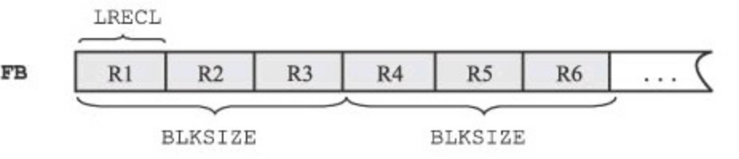
Рис. 11 Набор данных с записями фиксированной длины
Menu RefList Utilities Help
------------------------------------------------------------------------------
Data Set Utility Data set allocated

A Allocate new data set C Catalog data set
R Rename entire data set U Uncatalog data set
D Delete entire data set S Short data set information
blank Data set information V VSAM Utilities

ISPF Library:
Project . . GS0050 Enter "/" to select option
Group . . . TEST / Confirm Data Set Delete
Type . . . . C
Other Partitioned, Sequential or VSAM Data Set:
Name . . . . . . .
Volume Serial . . . (If not cataloged, required for option "C")

Data Set Password . . (If password protected)
Option ===>
F1=Help F2=Split F3=Exit F7=Backward F8=Forward F9=Swap
F10=Actions F12=Cancel
Рис. 12 Новый набор данных создан (allocated)
В z/OS поддерживаются три формата логических записей: записи фиксированной длины, записи переменной длины, записи неопределенной длины. Записи фиксированной длины имеют постоянный размер и идентифицируются символами F или FB в зависимости от выбранного способа блокирования записей: F - в каждом блоке содержится только одна логическая запись, FB - каждом блоке может содержаться более одной логической записи. Формат записи (Record) определим как «FB» (Fixed Blocks – фиксированные блоки), длина записи (Record Length) – «80 Bytes» и размер блока – 11440 записей. Выбор длины записи в 80 байт не случаен – он оптимален для представления текстовых файлов, так как это длина строки в терминале. Остальные поля заполняются автоматически.
После ввода параметров нового набора данных нажмите Enter.
В правом верхнем углу (Рис. 12) вы увидите сообщение о том, что новый набор данных был определен (allocated). Набор данных способен теперь включить в себя несколько файлов – разделов (members). Нажмите F3 и вернитесь в панель «Utility Selection Panel» (см. Рис. 88).
Проверить результат создания набора данных можно с помощью функции Dslist (Data Set List), введите цифру «4» в командной строке и нажмите Enter (см. Рис. 13).
Menu RefList RefMode Utilities Help
------------------------------------------------------------------------------
Data Set List Utility

blank Display data set list P Print data set list
V Display VTOC information PV Print VTOC information

Enter one or both of the parameters below:
Dsname Level . . . GS0050
Volume serial . .
Data set list options
Initial View Enter "/" to select option
1 1. Volume / Confirm Data Set Delete
2. Space / Confirm Member Delete
3. Attrib / Include Additional Qualifiers
4. Total / Display Catalog Name
/ Display Total Tracks

When the data set list is displayed, enter either:
"/" on the data set list command field for the command prompt pop-up,
an ISPF line command, the name of a TSO command, CLIST, or REXX exec, or
"=" to execute the previous command.
Option ===>
F1=Help F2=Split F3=Exit F7=Backward F8=Forward F9=Swap
F10=Actions F12=Cancel

Рис. 13 Окно Data Set List Utility
Окно «Data Set List Utility» предоставляет много возможностей по просмотру и редактированию наборов данных.
Так как в поле Dsname Level уже должен быть ваш UserID, просто нажмите Enter.
Выведется полный список пользовательских наборов данных – Вы увидите созданный Вами набор данных (см. рис.14).
Menu Options View Utilities Compilers Help
------------------------------------------------------------------------------
DSLIST - Data Sets Matching GS0050 Row 1 of 1

Command - Enter "/" to select action Message Volume
-------------------------------------------------------------------------------
GS0050.TEST.C MGTCAT
***************************** End of Data Set list ****************************

Command ===> Scroll ===> PAGE
F1=Help F2=Split F3=Exit F5=Rfind F7=Up F8=Down F9=Swap
F10=Left F11=Right F12=Cancel

Рис. 14 Созданный набор данных для файлов
Повторите шаги и создайте еще два набора данных: xxx.IU5zzz.CNTL и xxx. IU5zzz.LOAD, где xxx – это ваш UserID.
Для создания xxx. IU5zzz.CNTL – просто повторите предыдущие действия, набор данных не будет отличаться по параметрам.
Обратите внимание (см. Рис. 15) на формат записи для набора данных, в котором будут храниться выполняемые программы в машинных кодах, xxx.IUzzz.LOAD - он должен быть задан как “ U ” (c записями неопределенной длины). Отметим также, что в этом случае длину записи указывать не обязательно - при использовании записей неопределенной длины (формат U) система не поддерживает деления набора данных на логические записи и производит его обработку блоками фиксированного размера.

Menu RefList Utilities Help
------------------------------------------------------------------------------
Allocate New Data Set
More: +
Data Set Name . . . : GS0050.TEST.LOAD

Management class . . . (Blank for default management class)
Storage class . . . . (Blank for default storage class)
Volume serial . . . . DMTCAT (Blank for system default volume) **
Device type . . . . . (Generic unit or device address) **
Data class . . . . . . (Blank for default data class)
Space units . . . . . MEGABYTE (BLKS, TRKS, CYLS, KB, MB, BYTES
or RECORDS)
Average record unit (M, K, or U)
Primary quantity . . 2 (In above units)
Secondary quantity (In above units)
Directory blocks . . 5 (Zero for sequential data set) *
Record format . . . . U
Record length . . . . 80
Block size . . . . . 11440
Data set name type PDS (LIBRARY, HFS, PDS, LARGE, BASIC, *
EXTREQ, EXTPREF or blank)
Expiration date . . . (YY/MM/DD, YYYY/MM/DD
Enter "/" to select option YY.DDD, YYYY.DDD in Julian form
Allocate Multiple Volumes DDDD for retention period in days
or blank)

( * Specifying LIBRARY may override zero directory block)

Command ===>
F1=Help F2=Split F3=Exit F7=Backward F8=Forward F9=Swap
F10=Actions F12=Cancel

Рис. 15 Окно определения нового контейнера (набора данных) xxx.IU5zzz.LOAD с введенными параметрами
После создания двух контейнеров xxx. IU5zzz.LOAD и xxx. IU5zzz.CNTL результат запроса DSLIST будет выглядеть так, как показано на рис. 16.

Menu Options View Utilities Compilers Help
------------------------------------------------------------------------------
DSLIST - Data Sets Matching GS0050 Row 1 of 3

Command - Enter "/" to select action Message Volume
-------------------------------------------------------------------------------
GS0050.IU5zzz.C MGTCAT
GS0050.IU5zzz.CNTL DMTCAT
GS0050.IU5zzz.LOAD DMTCAT
***************************** End of Data Set list ****************************

Command ===> Scroll ===> PAGE
F1=Help F2=Split F3=Exit F5=Rfind F7=Up F8=Down F9=Swap
F10=Left F11=Right F12=Cancel

Рис. 16 Результат запроса DSLIST
Таким образом, у нас есть 3 контейнера:
- xxx. IU5zzz.С – для хранения программ в исходных кодах;
- xxx. IU5zzz.СNTL – для хранения компилированных программ;
- xxx. IU5zzz.LOAD – для хранения программ в машинных кодах (выполняемых).
где xxx – ваш UserID.
Zzz – ваш ФИО

Контрольные вопросы
- Перечислите способы подключения к виртуальной среде мэйнфрейма.
- Что такое эмулятор TN3270?
- В чем заключается основное предназначение TSO?
- Что такое набор данных?
- Какие типы наборов данных используются в z/OS?
- Почему в z/OS необходимо использовать уникальные имена наборов данных?
- Почему используется PDS?
- Используются ли библиотеки приложениями? Почему?
- Почему задается 80-байтовые записи фиксированной длины?
- Какая информация о наборе данных хранится в каталоге?
- Перечислите основные команды ISPF?
- Перечислите команды ISPF необходимые для создания контейнера наборы данных?
- Перечислите основные форматы набора данных и их различия?
- Как правильно выйти из системы.

Литература
- Архитектура и технологии IBM@server zSeries. В.А. Варфоломеев, Э.К. Лекий, М.И.Шамров.М.: Интернет-Университет Информационных технологий.2005г.
- Введение в современные мэйфреймы: основы z/OS.Майк Эбберс, Уэйн О’Брайн, Билл Огден. М.: Корпорация IBM, 2007г.
- Информационная управляющая система МГТУ им. Н.Э.Баумана «Электронный Университет»: Концепция и реализация / С.А.Тоноян , Черненький В.М., А.В.Балдин. М.: Издательство МГТУ им. Н.Э.Баумана, 2009г.
- Gabriel F. Garqulio. z/OSREXX with OS/2, TSO, & CMS Features Quick Reference Guide ISBN 978-6-1309-5285-3. 2010г./
- Sue Sloan, Ann Kilty Hernandez, Susan Graziano Sloan,.DB2 Universal Database for OS/390. М:2008г.
- Галямова Е.В. Большие вычислительные машины и их место в современном мире// Межвузовский сборник научных трудов,. М.: МИРЭА . 2006.
- .Сьюзен Виссер, Билл Вонг Освой самостоятельно DB2 Universal Database. М.: 2004г.
- Учебные и методические материалы по суперЭВМ zSeries.
http://www.ibm.com/

